Innleiing
Kjære innbyggar.
Fyrst og fremst tusen takk til deg som har tatt kontakt i arbeidet vårt med lokalt partiprogram og spelt inn saker.
Hareid kommune er ei god kommune å leve i heile livet, og slik vil vi at det skal halde fram. Vi har laga eit program som både tar i vare det særeigne, trygge og godt innarbeida, men tør også løfte saker vi tenkjer er viktig for deg som innbyggjar og for utviklinga av kommunen.
Det er vår plikt å ivareta og vidareutvikle Hareid samfunnet for framtidige generasjonar. Hareid Høgre har tillit til at samfunnet vert bygt nedanfrå av engasjerte folk i kommunen. For Høgre er det viktig å gje moglegheiter for alle. Om det er oppvekst, arbeid, eldreomsorg, arbeid mot utanforskap, kultur, i verdiskaping eller i frivillig arbeid. Alle har stor verdi og betyr mykje for oss i lokalsamfunnet vårt.
Hareid kommune har mange gode kvalitetar, men har -etter vår meining- seinaste åra stagnert i utviklingstakt og initiativ. Avgifter (utan eigedomsskatt) har auka med 43% frå 2019 (kjelde SSR, tabell 12846) og fleire slit med høge prisar, drivstoff og straum. Då må ikkje vi som kommune auke avgifter og skattar. Vi høyrer at at fleire etablerer seg i nabokommuner fordi dei ikkje finn attraktive tomter i Hareid. Vidare må vi gjere oss attraktive i kultur som ikkje er idrett, og no står kulturhus som nytt byggeprosjektet høgt på vår agenda. Vi vil meir for Hareid!
Vi ynskjer vi eit politisk skifte og ei ny offensiv retning i politisk leiing. Hareid Høgre har politikken og dei kandidatane som best kan styre lokalsamfunnet vårt dei neste 4 åra.
I dette dokumentet løfter vi heile breidda i saker og våre ynskje om å få til. Så forstår kloke innbyggjarar at vi ikkje kan love gull og grøne skogar. Det er likevel viktig å ha ei retning, mål og noko å strekkje seg etter. No veit de kvar Hareid Høgre står for deg som innbyggjar.
Lukke til med valet og vi vil gjerne ha deg på vårt lag!
Valprogramutvalet Hareid Høgre
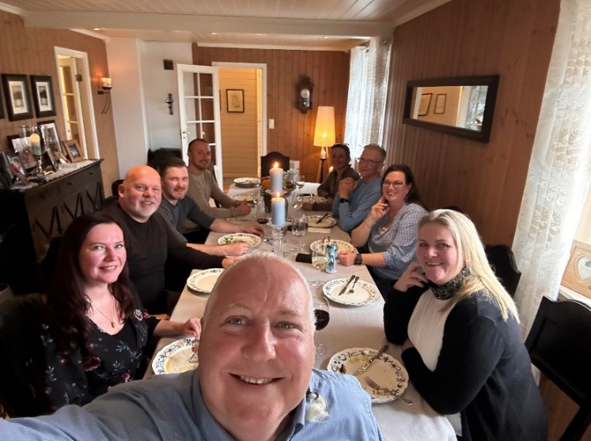
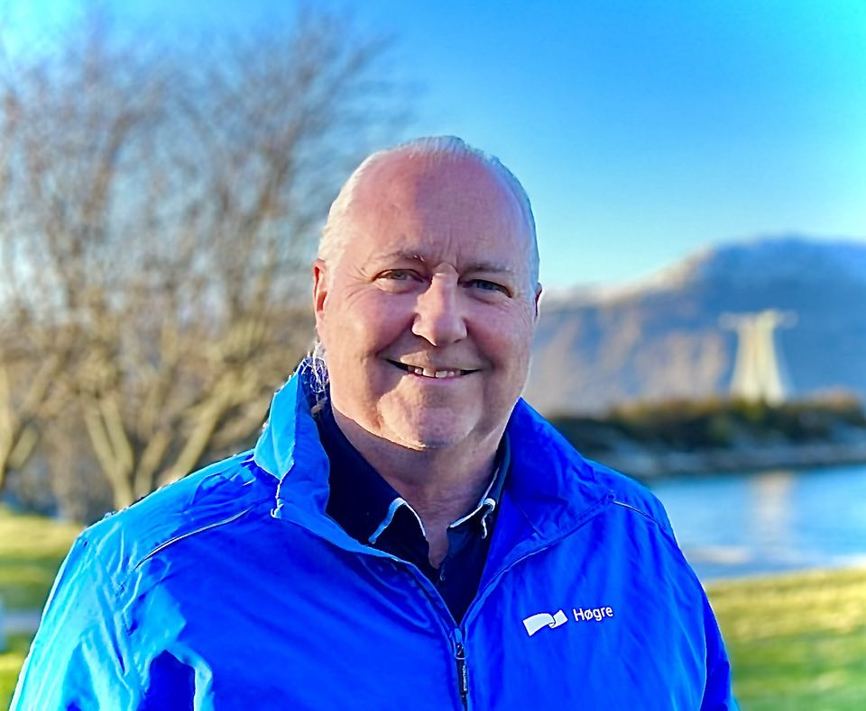

Samandrag av 6 viktigaste moment i vår politikk for Hareid
- Hareid skal vera ei «ja-kommune» i alle sektorar. Kommunen må vera enkel å oppsøke, svare raskt og ha ei positiv innstilling. Vårt mål er ei moderne og effektiv kommune der grunninnstillinga er «ja». Folk skal få hjelp når dei treng det.
- Heile livet i Hareid! Hareid kommune skal vere ein god plass å vekse opp, vi skal ha fleire arbeidsplassar, nok fritidsaktivitetar/kultur og seniorar skal glede seg til å verte gamle i kommunen. Vi skal satse på lærarane og leggje til rette for etter -og vidareutdanning og ei større verktykasse. Vi vil ha MOT, foreldreengasjement og løfte innhald i skulane. Vi satsar på å skape fleire arbeidsplassar ved å gjere oss attraktive for nyetablering og understøtte eksisterande næringsliv si vekst og utvikling. Eldre skal få ha eit aktivt og rikt liv og sjølv få velje. Eit verdig tilbod med støtte heime, omsorgsbustadar og nok sjukeheimsplassar.
- Hareid må legge til rette kommunale tomter for private og for ny næringsetablering. Tomtesituasjonen i Hareid kommune er utfordrande. Vi vil syte for ny giv i planlegging og tilrettelegging for område og gjere kommunen attraktiv for vekst i alle krinsar.
- Vi vil på sikt få ned kommunale avgifter og fase ut eigedomsskatten. Vi vil heller arbeide for tiltak som stimulerer til inntekter og innflytting i kommunen.
- Opplev Hareid. Hareid skal vere ein spanande reisedestinasjon og skape unike opplevingar.
- Hareid er ei sterk bu -og kulturkommune og skal greie ut og starte prosessen med å bygge kultur/næringshus og ny ungdomsskule.

Hareid Høgre - valprogram 2023-2027
Hareid Høgre skal
-Vera positive, invitere til samarbeid og ha respekt for andre sine meiningar.
-Vår politikk skal vere relevant, aktuell og gagne innbyggjarane i Hareid.
-Den skal svare på utfordringar i kommunen.
-Vere forståeleg og nært folk.
-Vi skal ha eit tydeleg politisk prosjekt.
-I størst mogleg grad vere tufta på medverknad og åpenheit.
-Skape moglegheiter for alle.

Vi vil meir for Hareid!
Hareid Høgre legg vekt på kontinuitet mellom fortid og framtid. Lokalt skal vi arbeide for eit samfunn prega av tillit, openheit og små forskjellar. Det er vår plikt å ivareta og vidareutvikle Hareid for framtidige generasjonar. Hareid Høgre har tillit til at samfunnet vert bygt nedanfrå av engasjerte folk i kommunen.
Vi vil forandre for å bevare og støtte lokal berekraft, økonomisk, planmessig og i utøving av politikk. Med det meiner vi at vi vil gjere naudsynte endringar i Hareid med omsyn til klima og miljø, økonomisk og sosial berekraft og framtidige generasjonar sin velferd.
Hareid Høgre sin politikk bygg på ein kristen og humanistisk kulturarv. Alle mennesker er født ulike, men med samme ukrenklege eigenverdi. Lokalt er mangfold og toleranse viktige verdiar. Mangfald bidrar til å utfordre og utvikle oss.
Hareid Høyre vil styrkje arbeidet med kvalitet, digitalisering og den innovative kulturen som er etablert. Vår kommune skal vere ein attraktiv arbeidsplass med tilsette som leverer teneste med høg kvalitet. Vi skal vere ei innovativ, effektiv og brukarvenleg kommune.
Det skal vere god balanse mellom vekst og vern i arealpolitikken der naturgitte historiske verdiar vert sikra og vidareført. Den unike kulturen med idrett, mangfaldig kultur, Ishavsmuseet, Vikingparken, Rasofielgarden, naturen, fjorden, landbruket, fiske, vassdrag og friområde er sjølve fundamentet i Hareid kommune sitt blågrøne særpreg og skal gjer vår kommune unik og til ein godt stad å bu i alle livssituasjonar. Hareid Høgre skal vidare understøtte og vidare støtte frivillig arbeid i heile kommunen. Dette er fundamentet og limet som gjev glede, trivsel og knyt krinsar og sentrum saman.

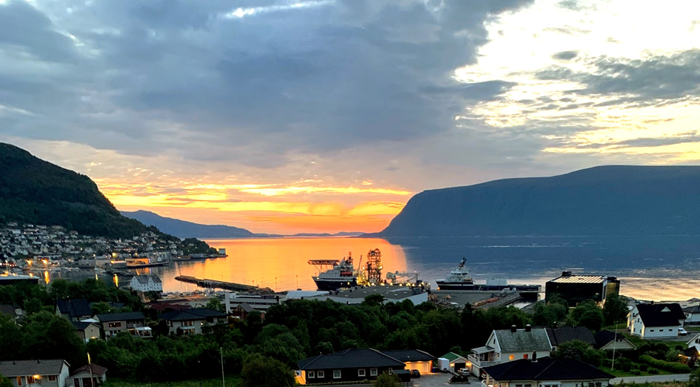

Vår politikk i Hareid bygg på dette verdigrunnlaget:
-Tillit til enkeltmennesket, samfunnet styrker enkeltmenneske.
-Fridom til og ansvar for å forme sitt eige liv.
-Respekt for andre og for fellesskapet.
-Samhald, rettferd og solidaritet mellom menneska.
-Omsorg for alle.
-Samspel mellom personleg fridom, sosialt ansvar samt private og offentleg fellesskap.
-Makt og ansvar plassert så nær den einskilde og familie som mogleg.

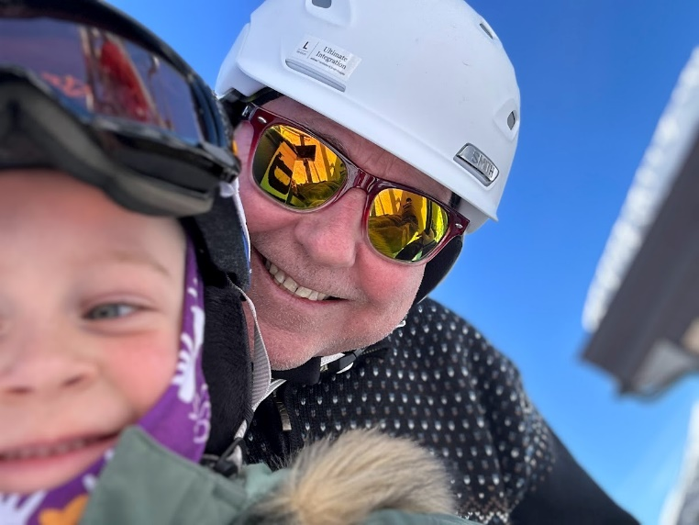

Våre 10 hjartesaker
I godt samarbeid syte for ansvarleg og stabil styring av Hareid kommune.
- Gode teneste til innbyggjarane, ei «ja»-kommune. Enkel å oppsøkje, positive og gje raskt svar.
- Det gode livet i Hareid. God oppvekst, arbeid, fritidsaktivitet, kultur og ein god verdig alderdom.
- Godt politisk samarbeidsklima og vere ein god trygg arbeidsgjevar.
- Skape vekst, innovasjon og utvikling i Hareid.
- Vil vil ikkje ha diskusjon om skulestruktur i denne perioda, fokus på innhald og kvalitet.
- Starte utgreiing av kultur/fleirbrukshus i Hareid sentrum.
- Hareid, ein attraktiv reisedestinasjon på Sunnmøre. Satse på Hareid Cruisenettverk (HCN)
- Starte utgreiing av ny ungdomsskule.
- Redusere avgifter og skatt til innbyggarane. På sikt fase ut eigedomsskatt.
- Ressursar til Vekst i Hareid, Hafest og alle nyskapande frivillige initiativ i kommunen

Politikk
Hareid Høgre er alltid godt budde, stiller dei relevante og viktige spørsmåla. Vi fyl opp politiske saker, evaluerer og kvalitetssikrar. Hareid Høgre søkjer transparens og opne prosessar og mindre avgjersle på bakrommet. Vi vil arbeide for ansvarleg balansert drift og trygg langsiktig styring, der inntektssida har stor merksemd.
Vi prioriterer primæroppgåvene, men skal også gjere Hareid attraktiv for nye innbyggarar og næringsetablerarar. Vi vil ha levande sentrum og gode krinsar med respekt for eigenart og kultur.
Hareid kommune skal ha fokus på berekraft og miljø. Vi kan kutte utslepp, men ikkje utvikling. Vi vil ha mindre byråkrati og meir til primærteneste.
Det er politikarane i Hareid som skal sette dagsorden og syne retning.
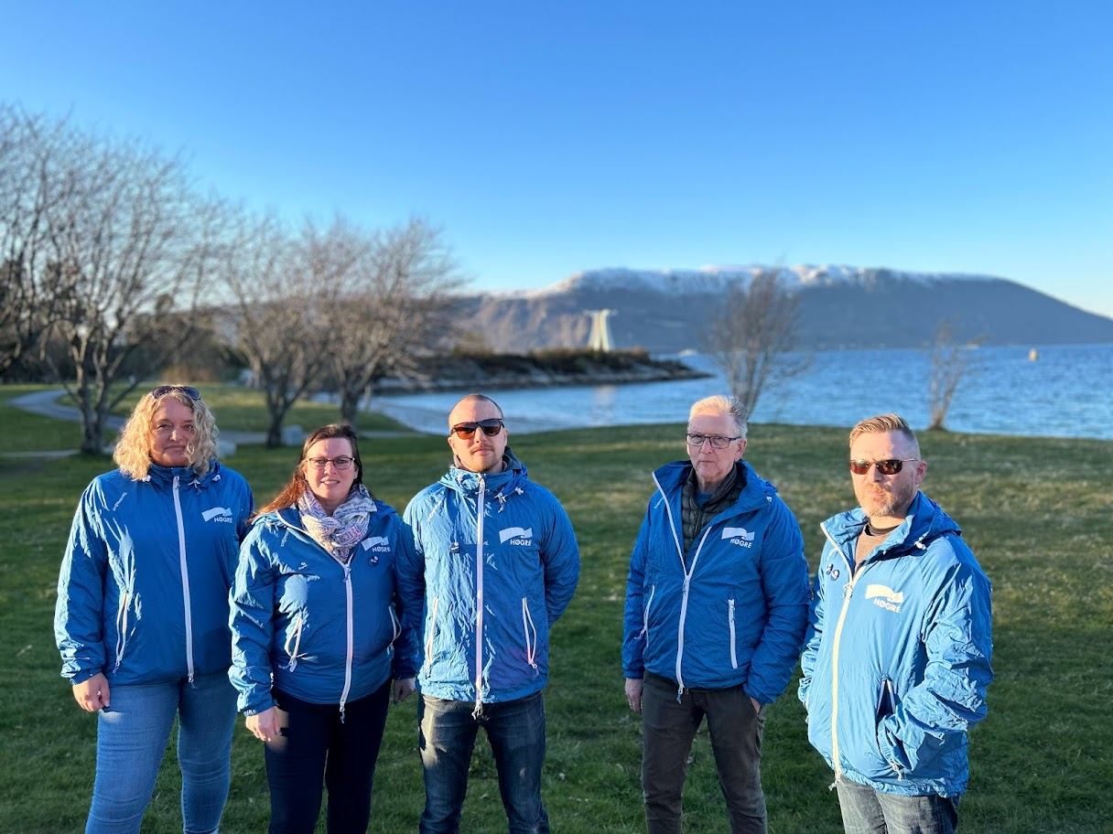

Arbeidsgjevaransvar
Hareid Høgre skal ta sitt arbeidsgjevar ansvar på alvor. Gjere det trygt, godt og attraktivt å arbeide i kommunen. Vi skal framsnakke, anerkjenne og understøtte våre dyktige tilsette. Vi skal ha respekt, ta ansvar og gje tillit! Vi veit at Hareid kommune har dyktige medarbeidarar som kvar dag leverer tenester av høg kvalitet som er heilt avgjerande for innbyggjarane våre..

Vi vil:
- Vidareføre HMS plan og arbeide for lågt sjukefråvær.
- Ha open og god dialog mellom tilsette, tillitsvalte og arbeidsgjevar.
- Ha ein sterk kultur for utvikling, leiing og vere ei god lærebedrift.

Oppvekst og utdanning
Skule
Skulane i Hareid skal gje like moglegheiter for alle elevar. Vi har seinaste åra satsa på skulebygg i Hjørungavåg og på Bigset og vi har ikkje bygg til å samlokalisere. Vi vil difor ikkje ha diskusjon om skulestruktur, men på innhald og kvalitet i oppvekstsektoren.
Hareid Høgre vil støtte lærarane og føresette som viktigaste ressurs for tryggleik og relasjon med elevar. Hareid Høgre har nulltoleranse for mobbing, vil styrke skuleleiinga og tilby gode ordningar for etter- og vidareutdanning av tilsette. Vi vil at elevane særleg skal løftast i grunnleggjande dugleikar og vise betring i elevundersøking og nasjonale målparameter. Psykisk helse er ei stor utfordring i samfunnet, også i Hareid. Vi ynskjer at helse og livsmeistring skal vere eit gjennomgåande arbeid i sektoren.
Vi vil:
- Halde fokus på kvalitet og innhald, ikkje skulestruktur.
- Satse på lærarane. Prioritere kompetanseutvikling og etter- og vidareutdanning.
- Etablere elevbedrift for dei som treng alternativ skulegong.
- Gje helse og livsmeistring større fokus i heile oppvekstsektoren.
- MOT tilbake i Hareidskulen.

Hareid Ressurssenter.
Hareid kommune har grunnskule for vaksne (GVO) for kommunane Ulstein, Herøy, Sande, Giske og Hareid. Elevane går to år og avsluttar med ordinær grunnskuleeksamen. Hareid Høgre vil understøtte den kvalitativ, viktige og gode jobben Hareid Ressurssenter gjer.
Vi vil:
1. Arbeide for større inkludering og mangfald i kommunen.
2. Hareid kommune skal legge til rette, ta imot og tilby god grunnskule for vaksne framandspråklege.
Barnehage
Læring og leik er grunnlag for at born lukkast i skulen. Barnehagen i Hareid er grunnmuren i oppvekst og tidleg innsats er nøkkelen til seinare meistring og auka læring. Hareid Høgre vil styrke etter- og vidareutdanning for tilsette i barnehagane og gje handlingsrom til PPT slik at dei aktivt kan støtte barnehagane med å leggje til rette for born og føresette som treng råd og rettleiing. Hareid Høgre vil halde fram med fleksibelt barnehageopptak i kommunen.
Vi vil:
1. Alle born i Hareid får tilbod om barnehageplass etter fylte eitt år eller endt permisjon.
2. Ha like rammevilkår for offentlege og private barnehagar.
3. Ha framtidsretta barnehagestruktur.
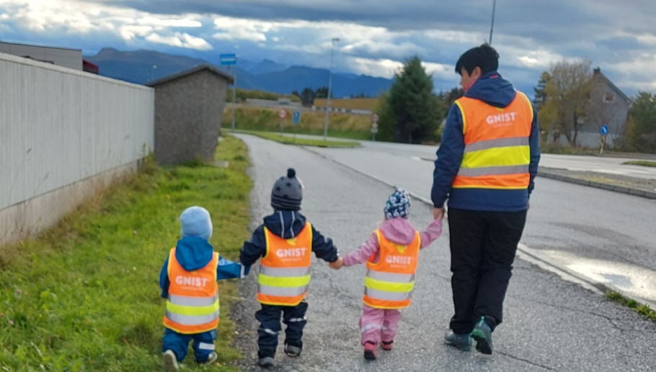

Kultur, idrett og frivilligheit
Hareid er rik på kultur og idrett som i stor grad er støtta av frivilligheit. Kultur, idrett og språk definerer kven vi er og kvar vi kjem ifrå. Kultur og idrettsaktivitetar er viktig for å skape tryggleik mellom folk på tvers av alder, kjønn, sosial status og ulike kulturar. Frivillig innsats har ein eigenverdi i seg sjølv, og bidreg til eit rikare lokalsamfunn.
Vi vil at kommunen skal verte meir aktiv i prosessar for tildeling av fondsmidlar til dømes gjennom Kulturrådet som tildeler 947 mill.i 2023. Vi har mange fantastisk fine kulturprosjekt i kommunen. Vidare vil vi aktivt søkje midlar gjennom nærmiljøanlegg og idrettsretta satsingsmidlar.
Hareid kommune må få sitt etterlengta kulturhus. Samarbeid mellom kommune, private investorar og utviklarar må til for å greie eit slikt stort løft.
Vi vil
- Søkje prosjektmidlar for prosjektering av amfibygg i sentrum med kulturhus gjennom ordninga ARENA – kunstarena og kulturbygg. Syte for midlar til kulturaktivitetar for born og ungdom.
- Alle born og unge i Hareid skal ha tilgang til minst ein aktivitet kvar veke. Det skal vere rom for alle.
- Ny kai ved Ishavsmuseet slik at Polarstar får sin faste plass og tilhøyrsle
- Støtte alle initiativ med kultur og historie som mål. Leggje til rette for at Ishavsmuseet, Rasofielgarden og Hjørungavåg Vikingpark held fram som viktige kultur -og historieberarar i Hareid kommune.

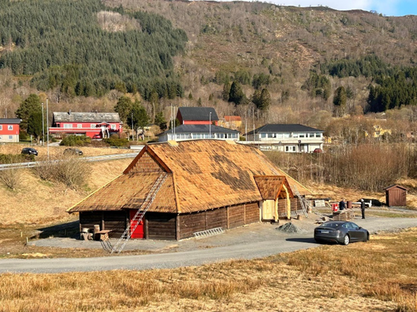

Kyrkja
Hareid Høgre vil understøtte det gode arbeidet kyrkja gjer i lokalsamfunnet. Vi vil bidra til aktivitet og trygge rammer for Kyrkjelydshuset og for trusopplæring. Hareid Høgre vil føre ein heilskapleg og aktivt tru- og livssynspolitikk, som understøtter tru- og livssynssamfunn si rolle og betydning for enkeltmenneske og som samfunns skapande kraft.
Vil vil
- Vi vil støtte Hareid kyrkje som ei levande folkekyrkje.
- Vi vil føre vidare trusopplæring og alle aktivitetar soknet arbeider med.
Helse og omsorg
Du skal glede deg til å bli gamal i Hareid. Høgre vil arbeide for at eldre kan ha eit aktivt og sosialt liv og legge til rette for fleire gode aldersvennlege møteplassar. Det skal leggast til rette for fleire sentrumsnære bustader, med livsløp standar. Høgre ønskjer å ta i bruk alle gode krefter for å bygge eit best mogleg tenestetilbod. Pleietrengande eldre skal møte ein kompetent og kvalifisert helseteneste. Dei eldre skal få være sjef i eige liv og sjølv få velje.

Pålhaugen prosjektet har vore på sakskartet i Hareid kommune i over 10 år. Bu og Habilitering driftar i dag dyrt på grunn av dårlege bygg og at det ikkje er samla på ein plass. Starte småjobbsentral for å gi brukarar i Bu og Habilitering og psykiatrien ein meir aktiv kvardag. Arbeidet kan være vedlikehald og små enkle arbeidsoppgåver som kan lette arbeidet til andre kommunale yrkesgrupper men gi god miljøterapi til brukarane der dei kan føle seg nyttige.

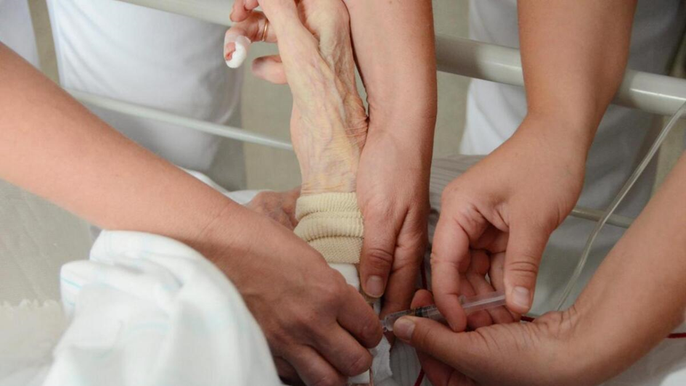

Skal vi framtida ha berekraftige tenester så er vi avhengig av at eldre velger å busette seg i meir egna bustadar. Dette vil gjere at eldre får behalde sin egen autonomi lengre enn kva ein kan oppleve med å bu langt unna tilbod, slik som lege, bibliotek, apotek kafe ol. For å gi gode tilpasse teneste så må vi også ha bustadar som stettar dagens velferdsteknologi.
ROP bustad og bustad til vanskelegstilte må leggast til områder som gjer at man lett kan gi tenester til bebuarane. I dag brukar vi , sjølv i Hareid går mykje tid vekk i logistikk. Utvikling av sjukeheimen til ein møtestad for eldre, der vi kan tilby treningsgrupper, sosialt samvær og bra mat. Samarbeid med andre kommune er også eit mål for Hareid Høgre sin eldreomsorg.

Vi vil:
- Realisere Pålhaugen prosjektet til Bu og Habilitering.
- Etablere småjobb sentral for brukarar og pasienter som har noko arbeidsevne.
- Legge til rette for differensiert bo-tilbod for eldre og vanskeleg stilte i nærleik av senrum.
- At Hareid skal halde fram som demensvenleg kommune.
- At Hareid skal ha sjukeheim- og omsorgsplassar tilpassa ulike pleiebehov. Ektepar skal få velje å bu saman og vi vil gjere sjukeheimen til ein møtestad for eldre for å forebygge einsemd og auke fysisk aktivitet og ernæring.
- Ta i bruk velferdsteknologi for å sikre betre tenestetilbod og frigi tid til dei “varme hendene”. Vi må også dreie teneste mot meir forebygging i alle aldrar.
- Vidareutvikle samarbeidet med pårørande, og tilby dei pårørande opplæring der det er eit behov.
- Tilby digital kompetanse og medverknad i prosessar for å gje livsglede til våre gamle og pleietrengande.
- Sjå på morlegheiter for interkommunalt samarbeid for ressurskrevjande brukarar som må plasserast utanfor kommuna.

Folkehelse
Hareid Høgre vil legge til rette for at folk kan ta gode og sunne helse- og livsstilsval i kvardagen.
Å satse på førebygging gir både god mental og fysisk helse. Det er viktig å legge til rette for at felst mogleg kan vere fysisk aktive både innan idrett- og trimaktivtetar i alle delar av kommunen vår. Ungdom som slit på luike måtar skal møte helsehjelp som kan hjelpe. Vi vil satse på “FACT ung” samarbeidet. Eit samarbeid i Sjustjerne og Helseføretaket fo rå gje ungdom som har behov meir spesialisert psykiatriske teneste enn kva Hareid kommune eller Helseføretaket greier åleine.

Vi vil:
- Arbeide for å få turstiar og «Stikk-ut»-turar sommar og vinter og støtte frivillig dugnadsarbeid som fremjer god folkehelse.
- Jobbe for å etablere FACT ung i Hareid i samarbeid med Sjustjerna og Helseforetaket.
- Legge til rette for universell utforming og likestilling av idrett- og nærmiljøanlegg

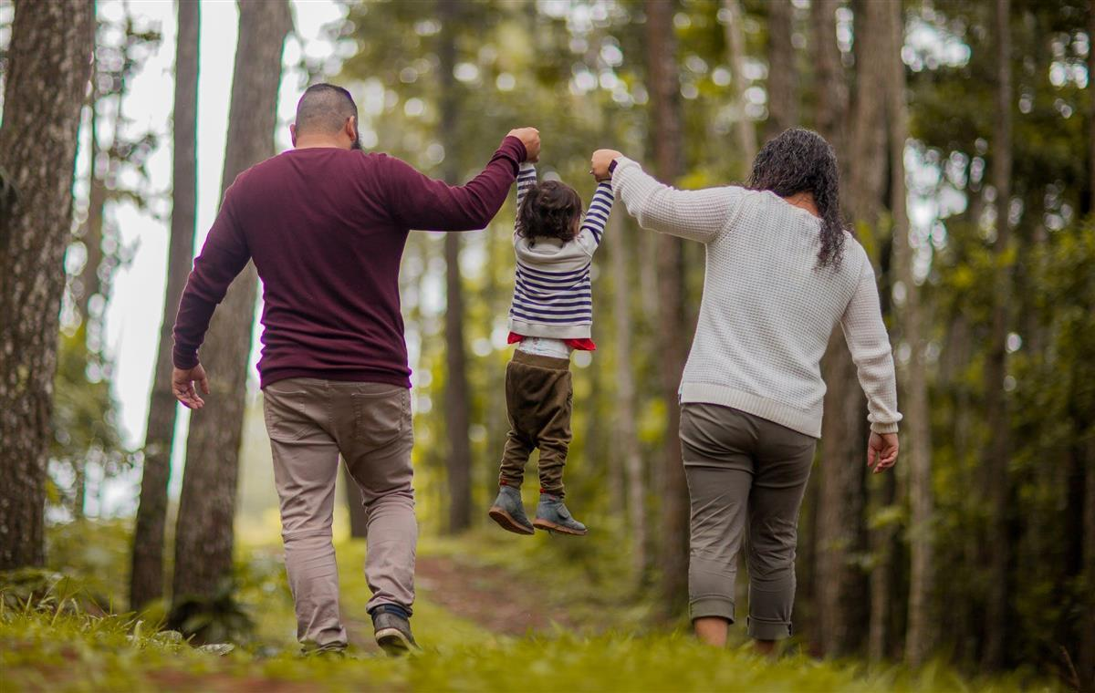

Psykisk helse

Har du behov for hjelp, skal du få det før små problem veks seg store. Vi må satse på gode og lett tilgjengelege tilbod med kort ventetid, utan krav om tilvising frå lækjar. Hareid Høgre vil satse på tverrfagleg samarbeid, ha fleire lågterskeltilbod og tilbod om psykolog.Det blir jobba med å etablere eit nytt dagsenter for psykiatri og rus. Der ein ønskjer å sjå på andre metodar for å gi eit meir differensiert tilbod til pasientane.
ROP bustad og bustad til vanskelegstilte må leggast til områder som gjer at man lett kan gi tenester til bebuarane. I dag brukar Hareid mykje tid i logistikk. Jobbe for å etablere ordninga Leie til eie på Hareid. Denne ordninga vil hjelpe vanskelegstilte å komme seg inn på arbeidsmarknaden.
Vi vil:
Samarbeide med andre kommuner for å styrke psykiatritenesta og bli ein del av “rask psykisk helsehjelp satsinga” i Noreg.
Vidareutvikle ei god og verdig omsorgsteneste for brukarane innan psykiatri. Tilbod skal utviklast i nært samarbeid med brukarane og deira pårørande.
Arbeide for å etablere ei kommunepsykologstilling eller samarbeide med Ulstein om dette.
At dei som slit med psykisk helse og rus må få tilbod om fritt brukarval, slik at dei kan få raskare hjelp og ei behandling som passar dei.

Samfunnsutvikling
Næring
Hareid Høgre vil prioritere næringslivet som eksisterer i kommunen, vi vil gje dei trygge rammer for vidare vekst og utvikling. Vi vil vidare understøtte Vekst i Hareid samt alle offentlege og private initiativ for etablering og skaping av nye næringar og bedrifter. Vi vil ha eit sterkt privat næringsliv som skaper trygge og framtidsretta arbeidsplassar. Denne verdiskapinga er ein føresetnad for å kunne finansiere velferdssamfunnet vårt.

Næringslivet vårt har alltid vore ein viktig del av den norske modellen, og skiftande regjeringar har ført ein skatte- og næringspolitikk som har vore relativ stabil. Dette endra seg då den raudgrøne regjeringa valde å gjere store endringar i skatte -og avgiftspolitikken, med auke i formue-, grunnrenteskatten og arbeidsgivaravgifta. Dette har særleg gått ut over oss som bur langs kysten der havbruk og kraftproduksjon står sterkt.

I Hareid Høgre har vi alltid meint at det betyr noko kven som styrer, og dette har vorte særs tydeleg seinaste perioden.

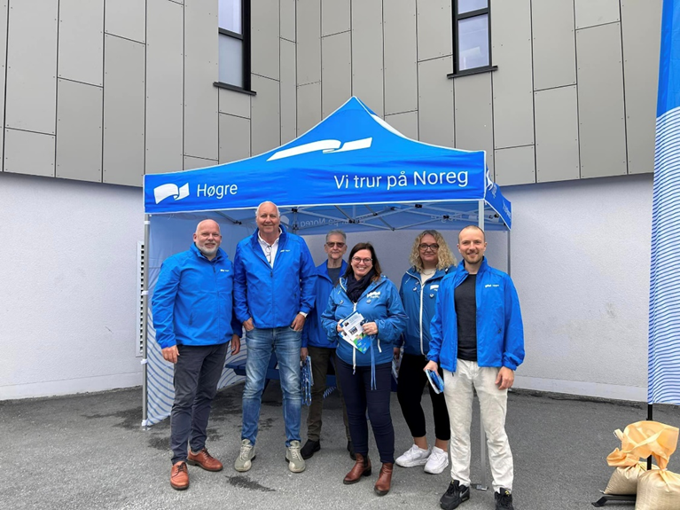

Høgre vil arbeide for:

Næring, innovasjon og utvikling – Vi må få eit sterkare fokus på kva vi skal leve av i framtida. Den næringa som bidreg til å skape nye og framtidsretta arbeidsplassar må få lagt forholda til rette, slik at dei ser verdien av å satse vidare med Hareid kommune som samarbeidspart.

Vi har næringsareal tilgjengeleg, men treng fleire. Vekst i Hareid skal vere ein part og pådrivar for lokalt næringsliv og skape nyetableringar. Hareid kommune skal vere pådrivar for å byggje nettverk, arrangere konferansar og invitere til samarbeid og samskaping.

Handel – Vi skal vidareutvikle Hareid sentrum som eit levande handelssenter gjennom vidare satsing på miljøgata og bygge fleirbrukshus som også rommar innandørs butikkar/senter.

Industri – Hareid er ei industrikommune og vi skal syte for mogleg vidare vekst og nyetablering med tilgang på næringsareal, oppstartshjelp, kapitalformidling og hjelp til miljøfokus, VVA og energi.

Maritime næringar – Hareid skal vere ei god kommune for maritime næringar. Vi vil leggje til rette for vidare vekst og utvikling av eksisterande bedrifter og nyetableringar. Havbruk er den nye olje og vi ser ein stadig større etterspurnad. Vi vil ynskje velkomen satsing på havbruk og vil stille oss til rådvelde for samtalar og utvikling.

Reiseliv – Hareid, kommunen der du får unike opplevingar.! Opplevingar, natur, historie og kultur blir truleg vinnande trend innan reiseliv komande tiår. Hareid kommune har eit stort potensiale men dette krev tilrettelegging, planlegging og satsing. Vår fantastisk natur, med ishavsmuseet, med Hjørungavåg Vikingpark og andre flotte kulturberarar ynskje Hareid Høgre å leggje til rette for satsing på dette området. I samarbeid med Hareid cruisenettver, Destinasjon Ålesund og Sunnmøre, nabokommuner og alle private og frivillige aktørar skal vi skape ei ny næring på Hareid til beste for innbyggarane og regionen.

Skog og landbruk – Hareid Høgre vil ta vare på eksisterande landbruk og støtte dei som vil satse på landbruket som ei heiltidsnæring. Hareid merkar høgare aktivitet innan skogbruk og vil leggje til rette for uttak av meir tømmer i skogsfelt.

Areal - Hareid kommune har stagnert i forhold til å utvikle attraktive tomter for privat busetting og for næring. Vi vil ferdigstille Holstad bustadfelt. Vi vil leggje til rette for fleire kommunale tomter i krinsane. Kommunen bør kjøpe opp areal sentralt i sentrum og krinsane og lage klart VVA i eksisterande nett. Vi vil vidareutvikle planar om næringsareal for havbruk, primært i lukka anlegg. Vi vil ferdigstille næringsareal under arbeid og vurdere nye aktuelle lokasjonar for næringsetablering.

Samferdsel

Hareid er eit knutepunkt for samferdsel på Sunnmøre. Hareid Høgre vil arbeide for at vi får lagt til rette gode forhold for reisande og for samferdsel i kommunen. Det er viktig med godt samarbeid med fylke og stat for å få dette til.

Vil vil:
- Realisere rundkøyring på Holstad i samarbeid med fylkeskommunen og næringslivet.
- Halde på ferjetilbod med god kvalitet, som går til tider som er tilpassa brukarane sine behov.
- Vi vil arbeide for betre gang og sykkelvegar.
- Betre kollektivruter med buss, særleg i krinsane.
- Betre vedlikehald av fylkesvegane, og auka løyvingar til opprusting av utsette vegstrekningar med stor trafikk. Vegen mellom Hareid og Hjørungavåg er særs utsett med stor slitasje og farlege strekningar.
- Fast dekke på kommunale vegar.
- Hurtigbåtanløp på Hareid i samband med Stad skipstunell.

Klima, miljø og energi

Hareid Høgre vil sette sterkare fokus på klima, miljø og energi og vere berekraftig i forvaltning. Miljø og klima vi omgir oss med handlar om å leggje til rette for komande generasjonar både nasjonalt og lokalt. Hareid Høgre vil ta ansvar i dette arbeidet slik at kommunen og innbyggarane kan ta gode og miljøvennlege val i kvardagen.

Hareid Høgre meiner at kommunen har tilstrekkeleg areal både til å ha ei forsvarleg utbygging av nye bustad -og næringsareal, nydyrking av landbruksjord og vern av skog og utmark. Vi vil samarbeide med fagmyndigheitene slik at vi får på plass vernestrategiar. Det er mogleg å nyetablere og verne.
Høgre vil
- Løfte og rullere klimaplan frå 2013. Bør rullerast kvart år saman med budsjett.
- Kommunen må kjøpe kortreist og tenkje miljø i alle forvaltningsledd.
- Bygge renseanlegg for avløp ved Ulmatec og i Hjørungavåg.
- Arbeide for å få etablert større el-ladestasjonar i sentrum.
- Halde fram med ENØK arbeidet i kommunen (lys, elektrisitet, kommunale bilar, bygg m.v.)
- Vere restriktive og sette miljø og naturvern høgt i spørsmål om vindkraft
- Ta Leirvågen ut som næringsareal på Risneset
- Sette krav og påverke SSR i klima og miljøretning

Valkamputvalet, Hareid Høgre, 2023.

